ФЕДЕРАЛЬНОЕ АГЕНТСТВО ЖЕЛЕЗНОДОРОЖНОГО ТРАНСПОРТА
Федеральное государственное бюджетное образовательное учреждение
высшего образования
«Петербургский государственный университет путей сообщения
Императора Александра I»
(ФГБОУ ВО ПГУПС)

Кафедра «Экономика и менеджмент в строительстве»

РАБОЧАЯ ПРОГРАММА
дисциплины
«СОВРЕМЕННЫЙ СТРАТЕГИЧЕСКИЙ АНАЛИЗ» (Б1.Б3)

для направления
38.04.02 «Менеджмент»

по программе магистратуры
«Управление инвестиционными и архитектурно-строительными проектами»

Форма обучения – очная, заочная

Санкт-Петербург
2018
ЛИСТ СОГЛАСОВАНИЙ
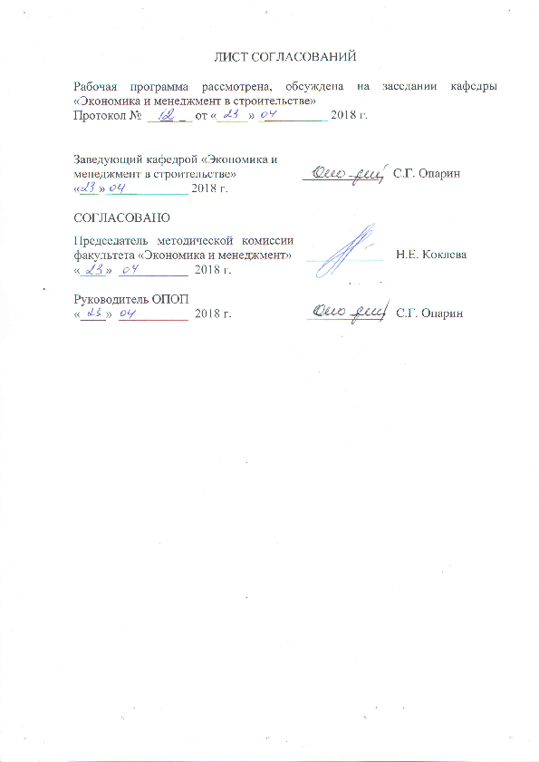
Рабочая программа рассмотрена и обсуждена на заседании кафедры «Экономика и менеджмент в строительстве»
Протокол № 12 от «23» апреля 2018 г.

Заведующий кафедрой «Экономика и менеджмент в строительстве» |  | С.Г. Опарин
«23» апреля 2018 г.
СОГЛАСОВАНО
Председатель методической комиссии факультета «Экономика и менеджмент» |  | Н.Е. Коклева
«23» апреля 2018 г.
Руководитель магистерской программы |  | С.Г. Опарин
«23» апреля 2018 г.

- Цели и задачи дисциплины
Рабочая программа составлена в соответствии с ФГОС ВПО, утвержденным «30» марта 2015г., приказ № 322 по направлению 38.04.02 «Менеджмент», по дисциплине «Современный стратегический анализ».
Целью изучения дисциплины является формирование у магистрантов теоретических знаний, умений, навыков и компетенций в области применения схем, современных аналитических методов и инструментов стратегического анализа для отраслевого рынка, предприятий и организаций, функционирующих на данном рынке и осуществляющих управление инвестиционными и архитектурно - строительными проектами в сфере промышленно-гражданского строительства.
Для достижения поставленной цели решаются следующие задачи:
- ознакомление с основными понятиями, схемами и инструментами современного стратегического анализа предприятий (организаций) и отраслевого рынка;
- понимание воздействия фундаментальных факторов, определяющих успешное формирование и реализацию корпоративной и бизнес - стратегий предприятий и организаций, занятых в сфере проектирования и инвестиционно-строительной деятельности;
- овладение аналитическим инструментарием количественного и качественного анализа внутренней и внешней среды организаций, осуществляющих управление инвестиционными и архитектурно -строительными проектами промышленных зданий и сооружений;
- понимание природы и источников формирования конкурентного преимущества организаций, осуществляющих инвестиционно-строительную деятельность, а также различные виды деятельности в сфере управления инвестиционными и архитектурно-строительными проектами.
- формирование и развитие способностей в проведении самостоятельных исследований, направленных на поиск решения проблемы выбора и принятия эффективных стратегических решений в бизнесе в процессе управления инвестиционными и архитектурно - строительными проектами на основе обеспечения качественного стратегического анализа;
- овладение современными инструментами в области обоснования и выбора вариантов принятия эффективных управленческих решений в деятельности организаций, занятых процессом управления инвестиционными и архитектурно-строительными проектами;
- формирование и развитие знаний, умений и способностей по овладению современными методами стратегического анализа в целях эффективного управления инвестиционными и архитектурно - строительными проектами в процессе осуществления инвестиционно-строительной деятельности предприятий и организаций.

2. Перечень планируемых результатов обучения по дисциплине,
соотнесенных с планируемыми результатами освоения основной
профессиональной образовательной программы
Планируемыми результатами обучения по дисциплине являются:
приобретение знаний, умений, навыков.
В результате освоения дисциплины обучающийся должен:
ЗНАТЬ:
– основы и отличительные особенности теории и методологии стратегического управления и современного стратегического анализа;
– предмет и метод современного стратегического анализа;
– основные понятия и особенности продуктивного применения современного стратегического анализа рынка и инвестиционно-строительной деятельности предприятий и организаций;
– основные стратегические аналитические методы, их сильные и слабые стороны;
– основные методы и инструменты осуществления количественного и качественного стратегического анализа микро- и макросреды предприятий и организаций, занятых в сфере управления инвестициями и архитектурно-строительным проектированием;
– основные элементы и структуру стратегического анализа, особенности применения альтернативных методов стратегического анализа в целях повышения эффективности стратегического управления ростом и развитием предприятий и организаций, функционирующих на инвестиционно-строительном рынке;
– основные методы и инструменты количественного и качественного стратегического анализа внешней среды предприятий и организаций, занятых в сфере проектирования, строительства и эксплуатации объектов промышленно-гражданского строительства;
– условия и возможности формирования альтернативных стратегий
роста и развития предприятий и организаций на основе применения современных методов и инструментов стратегического анализа.
УМЕТЬ:
- применять современные методы стратегического анализа в целях обоснования и разработки корпоративной стратегии организаций и предприятий и их бизнес - стратегий;
- обрабатывать эмпирические и экспериментальные данные анализа внешней среды в целях совершенствования управления бизнес-процессами предприятий и организаций, осуществляющих управление инвестициями и архитектурно-строительными проектами;
- осуществлять применение ключевых инструментов стратегического анализа микро- и макросреды предприятий и организаций, занятых в сфере управления инвестициями и архитектурно-строительными проектами;
- разрабатывать схемы, направления и способы применения ключевых инструментов стратегического анализа на стадиях управления инвестиционными и архитектурно-строительными проектами;
- проводить стратегический анализ отраслевого рынка и конкурентной среды предприятий и организаций, занятых в сфере проектирования, строительства и эксплуатации объектов промышленно-гражданского строительства;
- объяснять полученные результаты стратегического анализа и последствия их реализации в целях обеспечения эффективного стратегического управления деятельностью предприятий и организаций,
занятых в сфере управления инвестициями и архитектурно-строительными проектами;
ВЛАДЕТЬ:
– навыками количественного и качественного стратегического анализа для принятия стратегических управленческих решений в деятельности предприя-тий и организаций, занятых в сфере управления инвестициями и архитектур-но-строительными проектами;
– методикой построения аналитических экономических моделей для целей анализа изменения внутренней и внешней среды предприятий и организаций, занятых в сфере проектирования, строительства и эксплуатации объектов промышленно-гражданского строительства;
– специальной терминологией, лексикой и методологическим инструмен-тарием изучаемой дисциплины;
– аналитическими схемами и инструментами современного страте-гического анализа отраслевого рынка и конкурентной среды предпри-ятий и организаций, занятых в сфере управления инвестициями и архитек-турно-строительными проектами;
- методами осуществления анализа внутренней и внешней среды
предприятий и организаций, функционирующих на инвестиционно-строительном рынке;
– методами количественного анализа воздействия фундаментальных факторов на разработку и реализацию корпоративной стратегии и бизнес - стратегий в деятельности предприятий и организаций, осуществляющих управление инвестиционными и архитектурно-строительными проектами;
– аналитическим инструментарием количественного и качественного анализа изменения внутренней и внешней среды организаций и предприятий, занятых в процессе инвестиционно-строительной деятельности;
– пониманием природы и источников формирования конкурентного преимущества организаций, осуществляющих различные виды деятельности в области управления инвестициями и архитектурно-строительными проектами.
Приобретенные знания, умения, навыки, характеризующие формирование компетенций, осваиваемые в данной дисциплине, позволяют решать профессиональные задачи, приведенные в соответствующем перечне по видам профессиональной деятельности в п. 2.4 общей характеристики основной профессиональной образовательной программы (ОПОП).
Изучение дисциплины направлено на формирование следующих
общепрофессиональных компетенций (ОПК):
- способностью проводить самостоятельные исследования, обосновывать актуальность и практическую значимость избранной темы научного исследования (ОПК-3).
Изучение дисциплины направлено на формирование следующих
профессиональных компетенций (ПК), соответствующих видам деятельности, на которые ориентирована программа магистратуры:
организационно-управленческая деятельность:
- способностью разрабатывать корпоративную стратегию, программы организационного развития и изменений и обеспечивать их реализацию (ПК-2);
аналитическая деятельность:
- способностью использовать количественные и качественные методы для проведения прикладных исследований и управления бизнес – процессами, готовить аналитические материалы по результатам их применения (ПК-4);
- владением методами экономического и стратегического анализа поведения экономических агентов и рынков в глобальной среде (ПК-5)
научно – исследовательская деятельность:
- способностью обобщать и критически оценивать результаты исследований актуальных проблем управления, полученные отечественными и зарубежными исследователями (ПК-6).
Область профессиональной деятельности обучающихся, освоивших данную дисциплину, приведена в п. 2.1 общей характеристики ОПОП.
Объекты профессиональной деятельности обучающихся, освоивших данную дисциплину, приведены в п. 2.2 общей характеристики ОПОП.

3. Место дисциплины в структуре основной профессиональной
образовательной программы
Дисциплина «Современный стратегический анализ» (Б1.Б.3) относится к базовой части и является обязательной дисциплиной обучающегося

4.Объем дисциплины и виды учебной работы
Для очной формы обучения:
Вид учебной работы | Всего часов | Семестр
 |  | 1
Контактная работа (по видам учебных занятий)  В том числе:  - лекции (Л)  - практические занятия (ПЗ)  - лабораторные работы (ЛР) | 42  14  28  - | 42  14  28  -
Самостоятельная работа (СРС), всего | 66 | 66
Контроль | - | -
Форма контроля знаний | З | З
Общая трудоемкость: час /з.е. | 108/3 | 108/3

Для заочной формы обучения:
Вид учебной работы | Всего часов | Курс
 |  | 1
Контактная работа (по видам учебных занятий)  В том числе:  - лекции (Л)  - практические занятия (ПЗ)  - лабораторные работы (ЛР) | 20  6  14  - | 20  6  14  -
Самостоятельная работа (СРС), всего | 84 | 84
Контроль | 4 | 4
Форма контроля знаний | З | З
Общая трудоемкость: час /з.е. | 108/3 | 108/3
Примечания: «Форма контроля знаний» – зачет (З).

5. Содержание и структура дисциплины

5.1 Содержание дисциплины
№  п/п | Наименование  раздела дисциплины | Содержание раздела
1 | Инструменты стратегического анализа | Введение.  Понятие стратегии, предмет, задачи дисциплины, ее связь с другими дисциплинами. Основная схема стратегического анализа. Эволюция стратегического менеджмента. Функции стратегического менеджмента. Роль анализа в разработке стратегий.  Цели, ценности и эффективность в схеме стратегического анализа.  Стратегия как стремление к стоимости организации. Бухгалтерская и экономическая прибыль. Связь прибыли и стоимости предприятия. Стратегия и реальные опционы. Роль принципов создания стоимости в стратегическом анализе. Роль ценности и миссии.  Анализ отраслевой структуры и особенностей конкурентного анализа.  Детерминанты прибыли в отрасли: спрос и конкуренция. Анализ привлекательности отрасли. Применение анализа отраслевой структуры.  Модель пяти сил М. Портера. Вклад теории игр в создание теоретической базы стратегического менеджмента. Анализ ресурсов и способностей организации.  Методы стратегического и конкурентного анализа.  Система FAROUT в стратегическом и конкурентном анализе. Матрица экрана бизнеса General Electric. Бостонская матрица. Анализ стратегических групп.  SWOT-анализ. Анализ стоимостных цепочек. Анализ функциональных цепочек. Анализ функциональных возможностей и ресурсов. Анализ стратегических групп. Отраслевой анализ.
2 | Методы анализа конкурентного преимущества организации | Анализ проявления природы, источников и типов конкурентного преимущества.  Источники конкурентного преимущества на основе изменений и инноваций.  Диагностика конкурентного преимущества. Условия подражания.  Конкурентное преимущество на производственных рынках. Отсутствие конкурентного преимущества.  Сравнительный анализ типов конкурентного преимущества организации.  Преимущество по издержкам. Роль рыночной доли. Источники преимущества по издержкам. Экономия за счет эффекта масштаба. Управление сокращением издержек.  Преимущество за счет дифференциации. Природа дифференциации. Анализ преимущества дифференциации.  Особенности анализа преимущества конкуренции ценовой и неценовой.  Методы анализа и оценки конкурентоспособности организации.
3 | Анализ выбора корпоративной стратегии | Анализ решения о выборе вертикальной интеграции и сфере деятельности организации.  Особенности анализа решений, определяющих диапазон деятельности организаций. Базовые концепции анализа - экономия на основе ресурсов и способностей, трансакционные издержки и затраты на корпоративную сложность.  Организации, рынки и трансакционные издержки. Принципы экономики трансакционных издержек.  Анализ и оценка относительных преимуществ вертикальной интеграции и рыночных трансакций при организации вертикально взаимосвязанных видов деятельности организации. Идентификация и сравнительный анализ альтернативных способов организации вертикальных трансакций.  Анализ решения о выборе стратегии диверсификации.  Особенности корпоративной стратегии диверсификации и тенденции диверсификации.  Сравнительный анализ основания для диверсификации: рост, снижение риска и прибыльность.  Анализ потенциала конкурентного преимущества на основе диверсификации. Особенности стратегического анализа решений относительно диверсификации, ее целей и возможностей. Аналитические инструменты оценки управленческих решений по дифференциации.  Анализ расхождения интересов акционеров и топ - менеджеров организации. Сравнительный анализ эффективности дифференциации и сотрудничества с другими организациями.

5.2 Разделы дисциплины и виды занятий
Для очной формы обучения:
№  п/п | Наименование раздела дисциплины | Л | ПЗ | ЛР | СРС
1 | Инструменты стратегического анализа | 6 | 10 | - | 20
2 | Методы анализа конкурентного преимущества организации | 4 | 16 | - | 20
3 | Анализ выбора корпоративной стратегии | 4 | 2 | - | 26
 | Итого | 14 | 28 | - | 66

Для заочной формы обучения:
№  п/п | Наименование  разделов дисциплины | Л | ПЗ | ЛР | СРС
1 | Инструменты стратегического анализа | 2 | 6 | - | 20
2 | Методы анализа конкурентного преимущества организации | 2 | 6 | - | 20
3 | Анализ выбора корпоративной стратегии | 2 | 2 | - | 24
 | Итого | 6 | 14 | - | 84

- Перечень учебно-методического обеспечения для самостоятельной работы обучающихся по дисциплине
№ п/п | Наименование раздела | Перечень учебно-методического обеспечения
1 | Инструменты стратегического анализа | 8.1 [1], [2].  8.2 [2], [3]
2 | Методы анализа конкурентного преимущества организации | 8.1 [3]  8.2 [1], [2], [3]  8.3 [1], [3], [4]
3 | Анализ выбора корпоративной стратегии | 8.1 [3], [4]  8.2 [2], [3]  8.3 [2] [3] [4]

7. Фонд оценочных средств для проведения текущего контроля
успеваемости и промежуточной аттестации обучающихся по дисциплине
Фонд оценочных средств по дисциплине является неотъемлемой частью рабочей программы и представлен отдельным документом, рассмотренным на заседании кафедры и утвержденным заведующим кафедрой.

8. Перечень основной и дополнительной учебной литературы,
нормативно-правовой документации и других изданий, необходимых
для освоения дисциплины
Каждый обучающийся обеспечен доступом к электронно-библиотечной системе (ЭБС) через сайт Научно-технической библиотеки Университета http://library.pgups.ru/, содержащей основные издания по изучаемой дисциплине.
ЭБС обеспечивает возможность индивидуального доступа для каждого обучающегося из любой точки, в которой имеется доступ к сети Интернет.
8.1 Перечень основной учебной литературы, необходимой для освоения дисциплины:
1. Илышев А.М. Стратегический конкурентный анализ в транзитивной экономике России [Электронный ресурс]: / А.М. Илышев, Н.Н. Илышева, Т.С. Селевич. - Электрон. дан. - М.: Финансы и статистика, 2010. - 480 с. - Режим доступа: https://e.lanbook.com/book/ 5329 - загл. с экрана.
2. Тарасов А.К. Принципы стратегического управления в теории принятия решений: Монография [Электронный ресурс]: монография. - Электрон. дан. - М.: Финансы и статистика, 2012. - 144 с. - Режим доступа:https://e.lanbook.com/book/28368 - загл. с экрана.
3. Мардас А.Н. Методы стратегического анализа в железнодорожном комплексе [Электронный ресурс]: монография / А.Н. Мардас, О.А. Гуляева, Н.К. Румянцев [и др.]. - Электрон. дан. - СПб.: ПГУПС (Петербургский государственный университет путей сообщения Императора Александра I), 2013. - 138 с. - Режим доступа:https://e.lanbook.com/book/49127 - загл. с экрана.
4. Лопарева А.М. Экономика организации (предприятия) [Электронный ресурс]: учебно-методическое пособие. – Электрон. дан. – М.: Финансы и статистика, 2014. – 240 с. – Режим доступа: https://e.lanbook.com/book/ 69181 – загл. с экрана.

8.2 Перечень дополнительной учебной литературы, необходимой для освоения дисциплины:
1. Ефимова, Е. И. Управление рисками, системный анализ и моделирование [Текст]: учебное пособие / Е. И. Ефимова. - Санкт-Петербург: ФГБОУ ВПО ПГУПС, 2014 - ISBN 978-5-7641-0635-9. Ч. 2: Управление рисками. - 2015. - 47 с.: рис. - Библиогр.: с. 43. - ISBN 978-5-7641-0732-5
2. Макализ Дермот. Экономика бизнеса [Электронный ресурс] / Д. Макализ; пер. с англ. О.А. Самошкиной. - Москва: Бином. Лаборатория знаний, 2012. – 695 с.
3. Шпалтаков В.П. Экономические интересы и механизмы их реализации [Электронный ресурс]: моногр. / В. П. Шпалтаков, Е. В. Панюшкина. - Москва: УМЦ ЖДТ, 2012. – 172. Режим доступа: https://e.lanbook.com/book/ 35846, свободный.

8.3 Перечень нормативно-правовой документации, необходимой для освоения дисциплины

1. Гражданский кодекс Российской Федерации [Текст]: официальный текст: по состоянию на 23 мая 2014 г. Ч. 1, 2, 3, 4. - Москва: Омега-Л, 2014. – 592 с.

2. ГОСТ Р ИСО 31000-2010 Менеджмент риска. Принципы и руководство.

3. ГОСТ Р 51897-2002: Менеджмент риска. Термины и определения
4. Федеральный закон от 26.07.2006 N 135-ФЗ (ред. от 13.07.2015) «О защите конкуренции».
8.4 Другие издания, необходимые для освоения дисциплины не требуются
9. Перечень ресурсов информационно-телекоммуникационной сети «Интернет», необходимых для освоения дисциплины
1. Гарант. РУ. Информационно-правовой портал [Электронный ресурс] – Режим доступа : http://www.garant.ru/, свободный.
2. Журнал «Эксперт». – Режим доступа: http://www.expert.ru - свободный.
3. Интернет версии системы Консультант Плюс [Электронный ресурс] – Режим доступа : http://www.consultant.ru/online/, свободный. Журнал «Вопросы экономики». – Режим доступа: http://www.vopreco.ru – свободный.
4. Официальный сайт информационной сети [Электронный ресурс] – Режим доступа: http://library.pgups.ru/, свободный.
5. Статистическая база данных по российской экономике. Институт информационного развития Государственного университета Высшая школа экономики (ГУ-ВШЭ). – Режим доступа: http://stat.hse.ru - свободный.
6. Федеральная служба государственной статистики. – Режим доступа: http://www.gks.ru – свободный.
7. Центр экономических и финансовых исследований и разработок в российской экономической школе. – Режим доступа: http://www.cefir.org – свободный.
8. Центральный банк Российской Федерации. – Режим доступа: http://www.cbr.ru – свободный.
9. Личный кабинет обучающегося и электронная информационно-образовательная среда [Электронный ресурс]. Режим доступа: http://sdo.pgups.ru (для доступа к полнотекстовым документам требуется авторизация).

10. Методические указания для обучающихся по освоению дисциплины
Порядок изучения дисциплины следующий:
- Освоение разделов дисциплины производится в порядке, приведенном в разделе 5 «Содержание и структура дисциплины». Обучающийся должен освоить все разделы дисциплины с помощью учебно-методического обеспечения, приведенного в разделах 6, 8 и 9 рабочей программы.
2. Для формирования компетенций обучающийся должен представить
выполненные типовые контрольные задания или иные материалы, необходимые для оценки знаний, умений, навыков, предусмотренные текущим контролем (см. фонд оценочных средств по дисциплине).
3. По итогам текущего контроля по дисциплине, обучающийся должен пройти промежуточную аттестацию (см. фонд оценочных средств по дисциплине).
11. Перечень информационных технологий, используемых при
осуществлении образовательного процесса по дисциплине, включая
перечень программного обеспечения и информационных справочных
Перечень информационных технологий, используемых при осуществлении образовательного процесса по дисциплине:
- технические средства (компьютерная техника и средства связи (персональные компьютеры, проектор, интерактивная доска, видеокамеры, акустическая система и т.д.);
- методы обучения с использованием информационных технологий (компьютерное тестирование, демонстрация мультимедийных материалов, компьютерный лабораторный практикум и т.д.);
- перечень Интернет - сервисов и электронных ресурсов (поисковые системы, электронная почта, профессиональные, тематические чаты и форумы, системы аудио и видео конференций, онлайн-энциклопедии и справочники, электронные учебные и учебно-методические материалы);
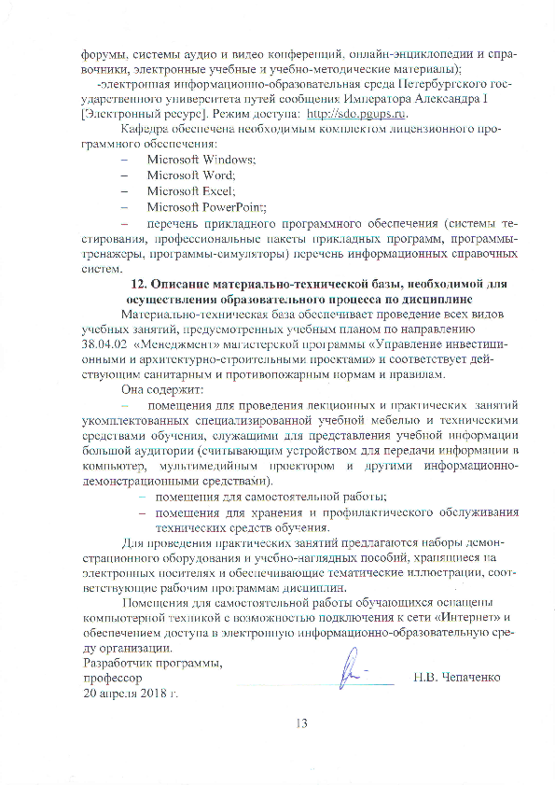 -электронная информационно-образовательная среда Петербургского государственного университета путей сообщения Императора Александра I [Электронный ресурс]. Режим доступа: http://sdo.pgups.ru.
Кафедра обеспечена необходимым комплектом лицензионного программного обеспечения:
- Microsoft Windows;
- Microsoft Word;
- Microsoft Excel;
- Microsoft PowerPoint;
- перечень прикладного программного обеспечения (системы тестирования, профессиональные пакеты прикладных программ, программы-тренажеры, программы-симуляторы) перечень информационных справочных систем.
12. Описание материально-технической базы, необходимой для осуществления образовательного процесса по дисциплине
Материально-техническая база обеспечивает проведение всех видов учебных занятий, предусмотренных учебным планом по направлению 38.04.02 «Менеджмент» магистерской программы «Управление инвестиционными и архитектурно-строительными проектами» и соответствует действующим санитарным и противопожарным нормам и правилам.
Она содержит:
- помещения для проведения лекционных и практических занятий укомплектованных специализированной учебной мебелью и техническими средствами обучения, служащими для представления учебной информации большой аудитории (считывающим устройством для передачи информации в компьютер, мультимедийным проектором и другими информационно-демонстрационными средствами).
- помещения для самостоятельной работы;
- помещения для хранения и профилактического обслуживания технических средств обучения.
Для проведения практических занятий предлагаются наборы демонстрационного оборудования и учебно-наглядных пособий, хранящиеся на электронных носителях и обеспечивающие тематические иллюстрации, соответствующие рабочим программам дисциплин.
Помещения для самостоятельной работы обучающихся оснащены компьютерной техникой с возможностью подключения к сети «Интернет» и обеспечением доступа в электронную информационно-образовательную среду организации.
Разработчик программы, профессор |  | Н.В. Чепаченко
20 апреля 2018 г.

